**设计协同办公平台项目门窗栏杆需求讨论会议纪要**

会议时间：2019年8月2日 9:30-16:30

参会人员：融创：赵阳、常涵雅，华北区成本部门

弗思特：汪燕和方工

图源：韩德福、袁学忠

会议主题：门窗、栏杆需求讨论

本次会议邀请弗思特汪燕和方工、融创华北区成本算量同事共同讨论外窗、栏杆模块的设计和算量方法，汪燕回答了图源关于两个模块的问题点。会议具体内容如下：

1. **外窗**

会议主要讨论了外窗成本算量的颗粒度，该模块能够实现标准住宅层型材和玻璃算量，但对于部分没有原型的门窗，如大堂入户门和拱形窗需要手动计算。辅材计算的颗粒度由于各区域不一致，需要在各区域进行调研，把能固化的部分做入系统。图纸只考虑净用量，不考虑损耗。华北区域同事结合一套门窗算量模板进行了讲解，提出系统做出的算量应包含单个窗的详细算量表和汇总表两部分。

后续计划安排：

1. 8月9日前华北区域提供单窗的详细算量表和汇总表模板，由弗思特成本同事负责梳理。
2. 赵阳联系成本SAP同事讨论关于Excel模板导入SAP的事宜。
3. 赵阳建立成本计算群讨论各区域辅材的计算方式。
4. 汪燕负责核对集团和华北区域窗型，补充遗漏的部分（8月9日前）。
5. 汪燕提供一套门窗设计规则文档（8月9日前）。
6. 结合一个原型弗思特提供一套完整的计算公式给图源进行验证（8月7日前）。
7. 8月9日前汪燕提供一套门的拆解逻辑，8月31日前完成剩余的外窗和门拆解逻辑。
8. 8月6日前图源发送节能和中梃原型界面给汪燕补充。
9. 图源8月5日开始原型设计工作。
10. **栏杆**

集采库根据不同的栏杆高度定义不同的单价，所以栏杆只要计算到延米，结合集采库单价即可算出总价。玻璃栏杆和铁艺栏杆算法相同。栏杆花式不同只影响单价，不影响工程量。栏杆排布方式从中间往两端自动排布，两端非标栏杆均分。汪燕结合提供的Excel计算表格进行了问题回复。

后续计划安排：

1. 8月6日前图源发送栏杆原型界面给汪燕补充。
2. 8月9日前赵阳负责联系成本找一个区域计算栏杆算量的方法。
3. 图源8月5日开始原型设计工作。

**附：**

**汪燕回复外窗模块的问题点如下：**

1. 有些原型有两个分支，不同的尺寸不同的逻辑。

**问题：**能否做成两个原型，以便原型自我驱动，不需要程序判断。

**回复**：可以。

1. **问题**：下类窗的H2是否是固定的？

**回复**：取决于窗型，有不同的选项，如卧室凸窗950，也可用户手输入值。

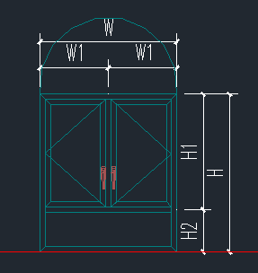

1. 型材分为38个系列。

**问题A**：是否是每个系列的每一种型材都唯一？即一个系列是否都只有一种框料、压线、开启扇型材？

**回复：**基本确定一个，需和成本确认下，五金不影响。

**问题B**：每个系列是否决定型材材质，还是每个系列都可选择材质？铝型材、塑钢

目前只有铝型材，不管塑钢。

**回复：**五金会取决于开启扇的大小，现阶段不考虑。

1. 经过梳理目前外窗所有的尺寸包含如下尺寸：

W：宽度

W1：开启扇宽度

W2：固定扇宽度

W3：转角固定扇宽度

H:高度

H1:开启扇高度

H2:下固定高度

a： 塞缝尺寸

**问题：**是否还有别的尺寸类型？这些尺寸的对应专有名词？

**回复：**目前没有别的，这些尺寸可以对应专有名词。

1. 功能区分类目前经过梳理主要有卧室，厨房和卫生间，譬如有些窗型有如下说明：

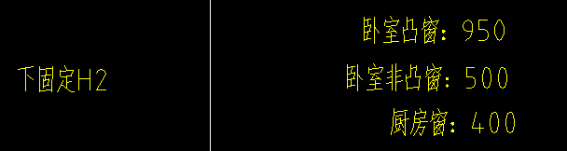

**问题A：**是否可以根据上述描述认定，该窗型只用在卧室和厨房功能区？

**问题B：**如果可以用在别的功能区，那么如何取值？是否每个窗户都要定义适用范围？

**回复：**功能区可不设置，通过尺寸筛选，对于上图的H2,提供一个默认值。

1. 每种原型是否都有如下几种选项：是否凸窗，是否含有附框。

**问题：**除了以上选项，是否还有其他的选项？

**问题：**凸窗是靠外墙安装，如果非凸窗安装位置是否只有墙居中位置一种？

**回复：**凸窗不影响算量，安装位置是否影响算量（赵阳找华北确认）。

1. 图纸中出现了内开内倒窗，如右图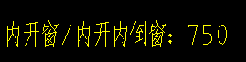

**问题：**内倒窗是否需要单独分类，是否只有某几个原型有？

**回复：**内倒会影响五金价格，本项目不考虑几个，只考虑算量。

1. 外窗涉及一个镜像功能

**问题：**对于镜像外窗，W1，W2参数是否需要调换？

**回复：**只有左右镜像。

**汪燕回复栏杆模块的问题点如下：**

1. **问题：**栏杆的H值的含义？表中说的是两侧小立杆与立柱间距100*2mm加上两侧立柱40*2，但图上的两侧小立杆和立柱间距是50，是否图和表格不匹配，是否这个280是固定值还是设定值？

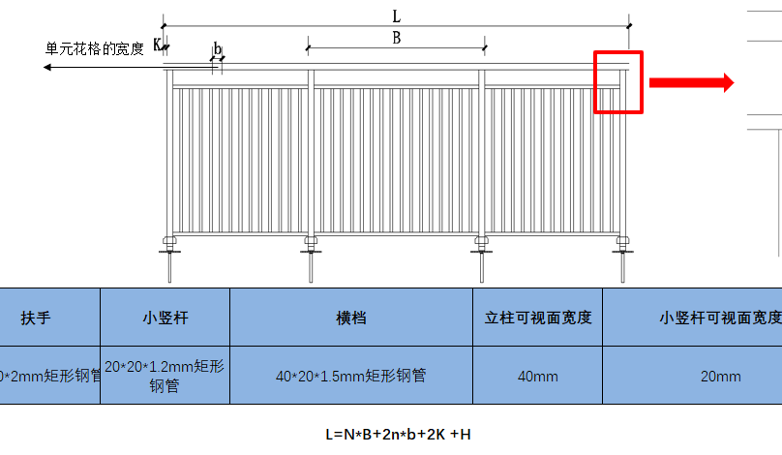

**回复：**H针对这个类型是固定值。H中280mm为两侧小立杆与立柱间距100*2mm加上两侧立柱40*2。

1. **问题**：标准栏杆1260和1380是按什么规则选，是否只有这两个标准长度？

**回复：**针对此型号只有这两个标准化。

1. **问题**：标准栏杆1380在计算长度为何是按1500计算？

**回复：**Excel错误，请见5.11的excel。

1. **问题**：铁艺栏杆以后若新增原型是否也一定是以上公式计算方式？

**回复：**每种原型有每种原型的公式

1. 120的间距是否固定？

**回复：**针对此型号是固定的，不同的原型不同。

1. **问题**：如下图的栏杆数量是什么？

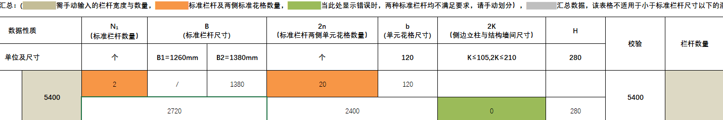

**回复：**不用考虑。

1. **问题**：提供的图纸里栏杆的图非常细节，细节到膨胀螺钉的安装都有，本项目中图纸生成插入要到什么程度？

**回复：**不用，那是深化设计用的。